Imię i nazwisko Data Klasa
Wersja A

SPRAWDZIAN
DZIAŁ 4. JA I MOJE OTOCZENIE

ZADANIE 1. Zaznacz poprawne dokończenie zdania.
Substancje, których drobiny są ułożone bardzo blisko siebie i nie mogą się przemieszczać względem siebie to
A. ciecze.
B. ciała stałe.
C. gazy.

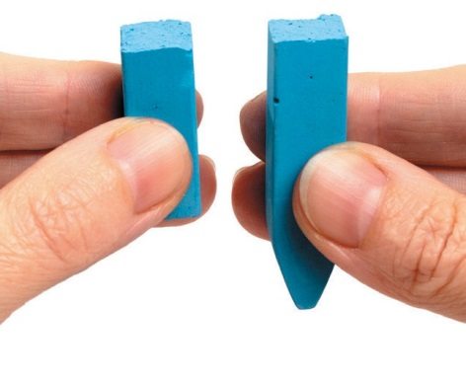
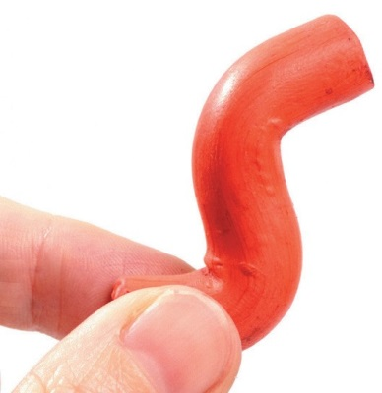
ZADANIE 2. Wskaż zdjęcie, które obrazuje kruchość ciał stałych. Uzupełnij zdanie – wpisz literę odpowiadającą właściwemu zdjęciu.

A B

kreda

C
linijka

plastelina

Sławomir Stachnik

Kruche ciało stałe przedstawia zdjęcie ............... .

ZADANIE 3. Oceń prawdziwość zdań. Wpisz literę P obok zdań zawierających informacje prawdziwe, a literę F obok zdań zawie- rających informacje fałszywe.

1. Produkty drażniące działają drażniąco lub uczulająco na skórę, oczy i drogi oddechowe.
2. Produkty żrące uszkadzają tylko metale.
3. Produkty toksyczne zagrażają zdrowiu lub życiu człowieka.
4. Ogrzanie produktów wybuchowych grozi wybuchem lub pożarem.

AUTORZY: Ewa Gromek, Ewa Kłos, Wawrzyniec Kofta, Ewa Laskowska, Andrzej Melson

ZADANIE 4. Przyporządkuj właściwe określenia do symboli graficznych. Napisz pod piktogramami numery oznaczające odpo- wiednie wyjaśnienia podane w ramce.

1. żrący, 2. przeznaczony do mycia rąk, 3. bezpieczny, 4. toksyczny, 5. wybuchowy, 6. niepalny, 7. łagodny, 8. drażniący

A – ................. B – ................. C – ................. D – .................

ZADANIE 5. Wskaż odpowiedź, w której podano w odpowiedniej kolejności wymienione w ramce czynności, które należy wyko- nać podczas opatrywania krwawiących otarć skóry powstałych na przykład podczas przewrócenia się. Zaznacz odpowiednią lite- rę.

1. przyklejenie plastra z opatrunkiem 2. przemycie rany pod bieżącą wodą, 3. umycie rąk,
4. polanie zranionego miejsca płynem odkażającym

A. 1, 2, 3, 4. B. 2, 1, 4, 3. C. 3, 2, 4, 1. D. 1, 4, 3, 2.
Ryc. – od lewej: internet, internet, SeanPavonePhoto/Shutterstock.com, r.classen/ Shutterstock.com
ZADANIE 6. Oceń prawdziwość zdań. Wpisz literę P obok zdań zawierających informacje prawdziwe, a literę F obok zdań zawie- rających informacje fałszywe.

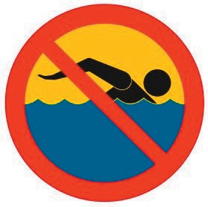
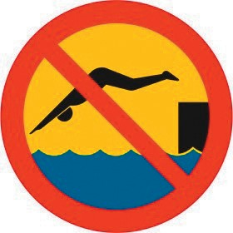

1 2 3 4

A. Znak numer 1 informuje o zakazie skoków do wody.

B. Znak numer 2 pokazuje, że nie wolno szybko pływać.

C. Czerwona flaga na zdjęciu nr 3 oznacza, że kąpiel jest dozwolona.

D. Kąpiel przy falochronach pokazanych na zdjęciu numer 4 jest zabroniona.

ZADANIE 7. Wśród podanych niżej nazw chorób podkreśl te, które są wywoływane przez bakterie.

• odra • gruźlica • angina • grypa

ZADANIE 8. Opisz, jak należy przygotować warzywa i owoce przed spożyciem, aby zapobiec chorobom przenoszonym drogą pokarmową.

...............................................................................................................................................................................................................

...............................................................................................................................................................................................................

..............................................................................................................................................................................................................

ZADANIE 9. Przyporządkuj podane niżej nazwy do organizmów przedstawionych na zdjęciach.

1. szerszeń, 2. pszczoła, 3. pająk, 4.trzmiel

Ivaschenko Roman/Shutterstock.com, irin-k/
Shutterstock.com, alslutsky/Shutterstock.com

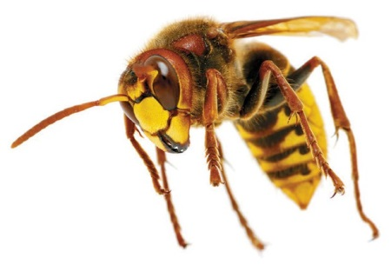

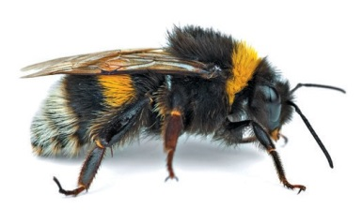
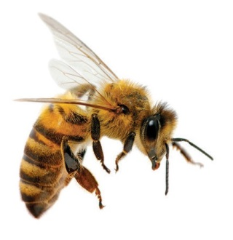
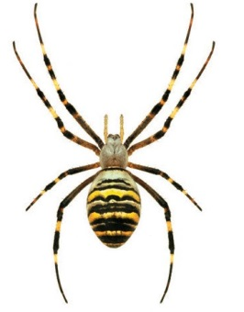
A – ................. B – ................. C – ................. D – .................
Fot – od lewej: irin-k/Shutterstock.com,

ZADANIE 10. Przeczytaj tekst i wykonaj polecenie.
Grzybica jest chorobą zakaźną. Mikroskopijne grzyby zwykle przenikają do organizmu przez otarcia i skaleczenia w skórze, a także
przez drogi oddechowe, przewód pokarmowy i układ płciowy. Źródłem zakażenia jest chore zwierzę, chory człowiek lub przedmioty
z jego otoczenia. Grzybica rozwija się w ciepłych i wilgotnych miejscach. Szczególnie zagrożone są paznokcie oraz przestrzenie między
palcami stóp. Jak ustrzec się przed grzybicą? Noś tylko własne ubranie, nie pożyczaj nikomu ani od nikogo rzeczy osobistych, takich
jak grzebień, bielizna, ręcznik. Pod prysznicem na basenie używaj własnych klapek.

Oceń prawdziwość zdań. Wpisz literę P obok zdań zawierających informacje prawdziwe, a literę F obok zdań zawierających infor- macje fałszywe.

A. Grzybicą nie można zarazić się od osoby, która choruje na tę chorobę.

B. Grzyby wywołujące grzybicę wnikają do organizmu m.in. wraz pokarmem i wdychanym powietrzem.

C. Aby nie zarazić się grzybicą,
należy nosić tylko własne ubranie, jednak wolno pożyczać innym swoje rzeczy osobiste.

D. Źródłem zakażenia grzybicą może być chore zwierzę.

ZADANIE 11. Przeanalizuj opisane niżej sytuacje i określ, czy są one bezpieczne czy niebezpieczne. Jeśli uznasz, że są bezpieczne, wpisz w ramce literę B, jeśli niebezpieczne − literę N.

A. Mama podaje ci lekarstwo przepisane przez lekarza.

B. Starszy kolega zachęca cię do spróbowania napoju zawierającego alkohol.

C. Nowy sąsiad zaprasza cię do siebie wraz z twoimi rodzicami.

ZADANIE 12. Ludzie poprawiają swoje samopoczucie różnymi metodami. Niektóre z nich są wymienione w ramce. Zakreśl kół- kiem litery, którymi oznaczono właściwe metody poprawy samopoczucia.

A. gra w piłkę, B. pływanie, C. nadużywanie leków, D. słuchanie muzyki, E. palenie papierosów, F. spacer z psem,
G. picie piwa, H. rozmowa z przyjaciółmi, I. chodzenie na wagary, J. branie narkotyków

ZADANIE 13. Wskaż zestaw, w którym podano stwierdzenia charakteryzujące zdrowy styl życia. Zaznacz odpowiednią literę.
A. Dbałość o sprawność fizyczną i psychiczną organizmu, życzliwość wobec innych, właściwe odżywianie się.
B. Dbałość o sprawność fizyczną i psychiczną organizmu, palenie papierosów lub przebywanie w zadymionym pokoju.
C. Życzliwość wobec innych, oglądanie filmów do późnych godzin wieczornych, przestrzeganie zasad higieny.
D. Właściwe odżywianie się, spędzanie wielu godzin przy komputerze, przestrzeganie podstawowych zasad higieny.

ZADANIE 14. Dopasuj zasady zdrowego stylu życia do właściwego zachowania.

1. utrzymywanie higieny
2. unikanie używek
3. właściwe odżywianie się
4. okazywanie życzliwości
5. uprawianie sportu

A. Często się uśmiechaj – uśmiech jest kluczem do zdrowia.
B. Myj ręce po każdym kontakcie ze zwierzęciem.
C. Zachowaj postawę asertywną, gdy ktoś namawia cię do picia alkoholu, bra-
nia narkotyków lub palenia papierosów.
D. Nie jedz chipsów, słodyczy i nie pij słodzonych napojów.
E. Odpoczywaj w sposób aktywny.

